Fecha de elaboración: 27/02/2017

Maximiliano Castillo Peralta

Carlos Emanuel Rivera Fernández

Ángel Spinoso Muñoz

Nombre del sistema: “El Sazón”



#1 Inicio sesión

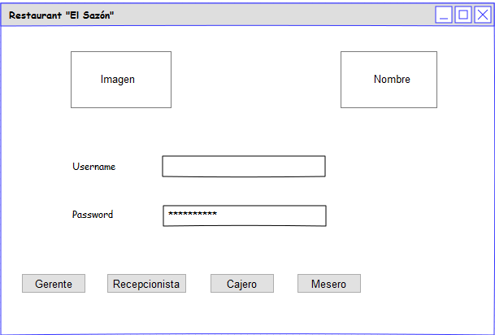

En el sistema de podrá ingresar siendo un gerente, recepcionista cajero, o ya sea un cliente para poder manipular el sistema, contará con un logo y el nombre.

#2 Principal

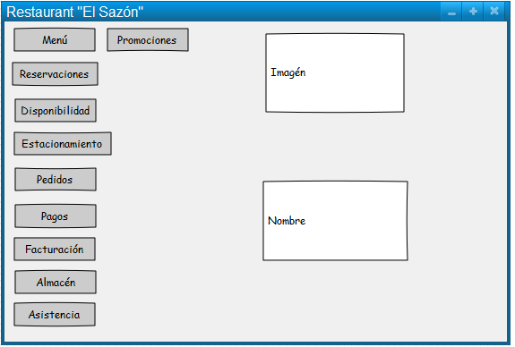

La ventana principal contará con una variedad de secciones que pueda hacer el sistema, el cliente tendrá acceso restringido a ciertas secciones, mientras que el gerente podrá manipular cualquier apartado, también contará con el logo y el nombre.

#3 Menú

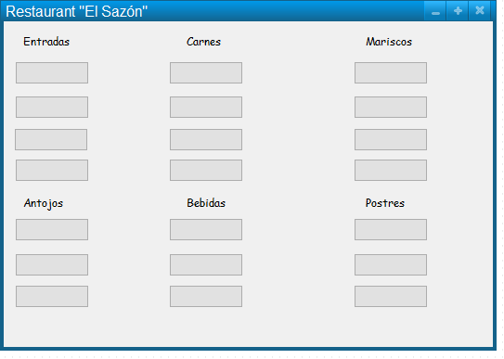

En la sección de menú se podrán visualizar los platillos disponibles del restaurante, el gerente podrá cambiarlo y actualizarlo cuando se desee.

#4 Reservaciones

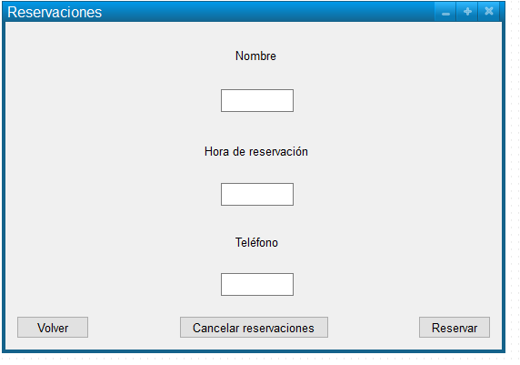

En la ventana de reservaciones un cliente podrá ingresar sus datos parar poder hacer una reservación o ya sea cancelarlas.

#5 Disponibilidad

En la ventana de disponibilidad se podrán observar las mesas ocupadas o disponibles del restaurante, el mesero podrá asignar los lugares de la mesa, se mostrará una notificación cuando se desocupe alguna y también se podrá visualizar los meseros que están sirviendo una mesa.

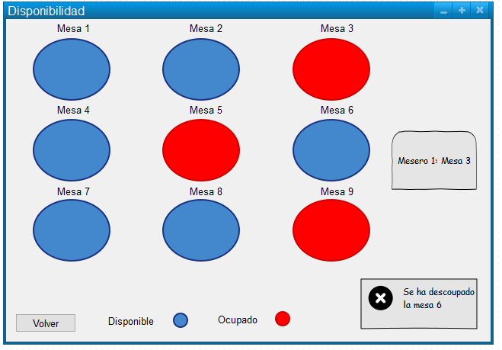

#6 Estacionamiento

En la sección de estacionamientos se podrán ver datos que muestren el tipo de auto, matricula, etc. Para saber el lugar en el que se encuentra.

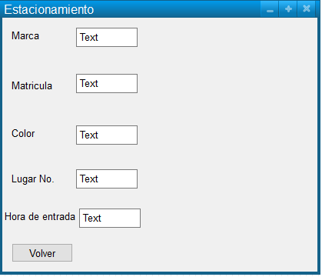

#7 Pedidos

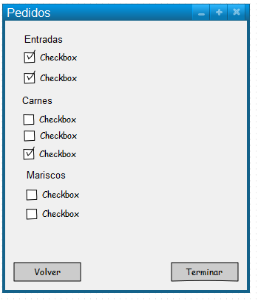

En pedidos el chef podrá observar los platillos que los clientes han pedido y cuáles se han cancelado, se han servido, también podrá indicar por medio de un botón que el platillo se encuentra listo.

#8 Pagos

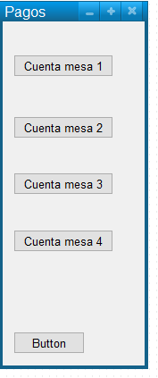

En pagos se podrá seleccionar la cuenta de la mesa que se requiera obtener para pasar a cobrar.

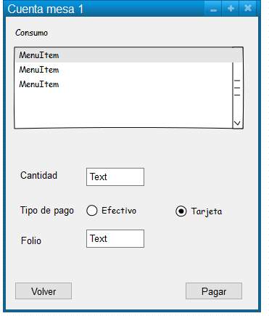

Cuando se seleccione la cuenta de una mesa se mostrarán los productos que se consumieron, así como también la cantidad a pagar, el tipo de pago y un folio para posteriormente ingresarlo en una página y obtener su factura.

#9 Facturación

En la sección de facturación se ingresarán los datos del cliente para poder generarla y después imprimirla.

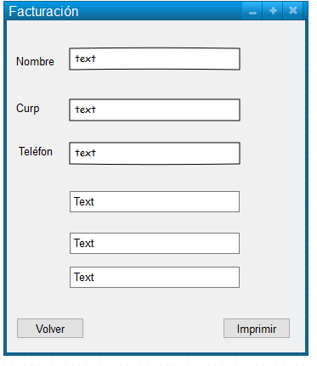

#10 Almacén

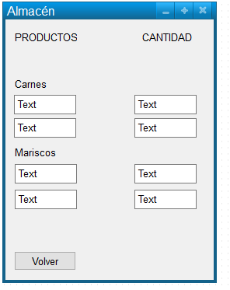

En la ventana de almacén se tendrán todos los productos en materia prima de cada sección de comida y la cantidad con la que se cuenta en el restaurante.

#11 Asistencia

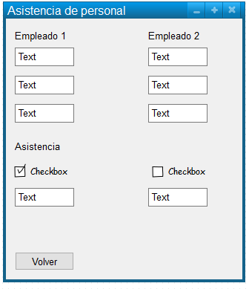

En la sección de Asistencia se tendrán los datos personales de todos los empleados del restaurante, así como también se podrá visualizar si ya llegó al restaurante y la hora en la que lo hizo.

#12 Promociones

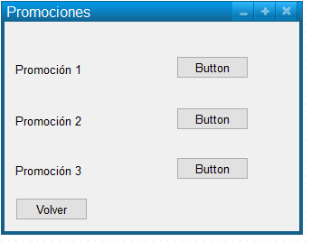

En la última ventana de promociones se contará con las ofertas del día y descuentos que tiene el restaurante, el cliente seleccionará el de su agrado.